1 – Der geopolitische Hintergrund von Migration
Ziel: Vermittlung von Hintergrundinformation zu aktuellen Migrationsbewegungen (Ursprungsländer und Migrationsrouten) sowie Quellen für weiterführende Information
Die Länder Europas nehmen seit jeher Menschen auf der Flucht auf. In den letzten Jahren ist die Zahl der Flüchtlinge jedoch deutlich gestiegen. Mit knapp über einer Million Menschen war das Jahr 2015 ein vorläufiger Höhepunkt. Dabei waren 17 % der Flüchtlinge Frauen und 25 % Kinder und Jugendliche unter 18 Jahren. Obwohl im Jahr 2016 ein Rückgang zu beobachten war, erreichten immer noch deutlich mehr Menschen Europa als in den Jahren zuvor. Gleichzeitig war es eine traurige Tatsache, dass auch die Zahl der Menschen, die auf ihrer Flucht nach Europa im Meer umkamen, stieg.
Woher kommen die meisten Flüchtlinge und warum flüchten sie nach Europa?
84 % aller Flüchtlinge kommen aus drei Ländern im Nahen Osten, in denen anhaltend Krieg herrscht: 49 % aus Syrien, 21 % aus Afghanistan und 9 % aus dem Irak. Andere Flüchtlinge stammen aus afrikanischen Ländern, hauptsächlich aus Nigeria, Eritrea, Somalia und Gambia. Zudem fliehen Menschen aus Ländern wie Pakistan, dem Iran und Ägypten sowie aus ost- und südosteuropäischen Staaten.
Syrien
Seit 2011 Bürgerkrieg
Bevölkerung: vor dem Krieg etwa 23 Mio., im Jahr 2014 Schätzungen zufolge 17 Mio.; 6 Mio. Flüchtlinge, die meisten davon in Lagern in den Nachbarländern (Türkei, Libanon und Jordanien); über 6 Mio. Binnenflüchtlinge
BIP/Kopf: 5040 (2012). HDI: 0,594 (134)
Sprachen: Arabisch (Amtssprache), Kurdisch, Turkmenisch (Aseri), Armenisch.
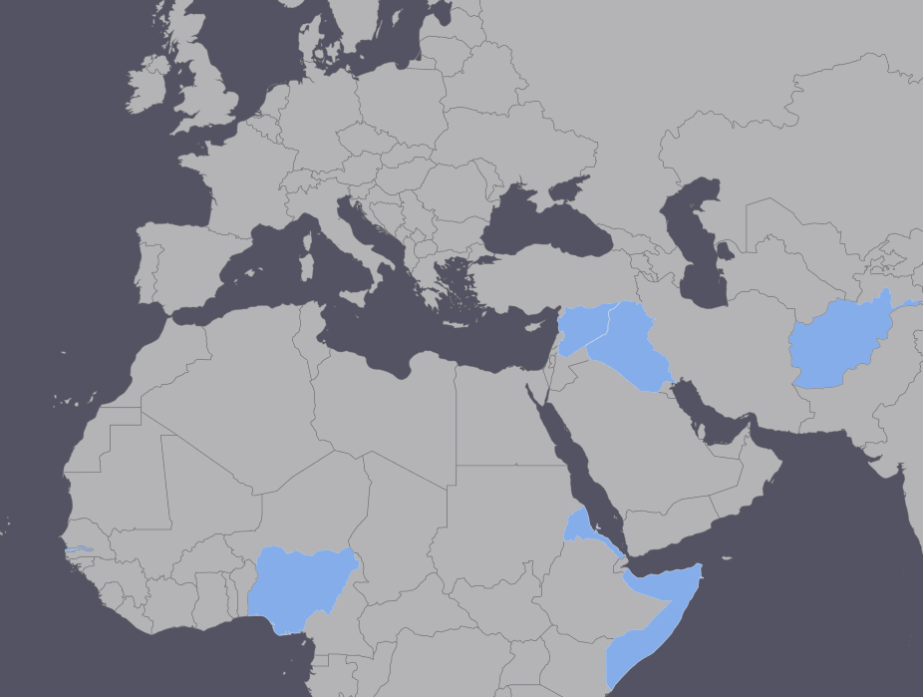
Eritrea
Verpflichtender Militärdienst unbestimmter Dauer; weit verbreitete Menschenrechtsverletzungen
Bevölkerung: 6,4 Mio. BIP/Kopf: 1314
HDI: 0,391 (186)
Sprachen: keine Amtssprache, etwa die Hälfte der Bevölkerung spricht Tigrinya; dazu kommen Hocharabisch, Englisch, Italienisch, Afar, Bedscha, Kunama, Nara, Tigre
Irak
Seit 2003 Krieg
Bevölkerung: 37 Mio. BIP/Kopf: 13817
HDI: 0,654 (121)
Sprachen: Arabisch, Kurdisch
Afghanistan
Instabile Lage und anhaltende Kriege seit den 1970er Jahren; weite Teile des Landes unter der Kontrolle der Taliban
Großer Einfluss der El Kaida
Bevölkerung: 32 Mio. BIP/Kopf: 1994
HDI 0,465 (171)
Sprachen: Paschtu, Dari
Gambia
Bevölkerung: 1,8 Mio. BIP/Kopf: 1715
HDI: 0,441 (172)
Sprachen: Englisch (Amtssprache), Mandinka, Wolof, Französisch
Somalia
Gehört zu den ärmsten Ländern der Welt; fehlende Rechtsstaatlichkeit; Teile des Landes von Milizen kontrolliert, darunter die Al-Shabaab (terroristische Gruppierung, die sich zu der El Kaida bekennt); Separatistenbewegung im Norden
Bevölkerung: 10 Mio. BIP/Kopf: 600
Sprachen: Somali und Arabisch (beides Amtssprachen)
Nigeria
Große Ölreserven im Nigerdelta; im Norden sehr arme Gebiete; weite Teile des Landes unter der Kontrolle von Boko Haram
Bevölkerung: 182 Mio. (bevölkerungsreichstes afrikanisches Land)
BIP/Kopf: 6121. HDI: 0,514 (152)
Sprachen: 521 Sprachen in Verwendung; Englisch (Amts- und Muttersprache für den Großteil der Bevölkerung)
Erläuterung: BIP/Kopf = Bruttoinlandsprodukt pro Kopf – Wert aller Waren und Dienstleistungen, die in einem Jahr innerhalb der Landesgrenzen einer Volkswirtschaft produziert werden, angegeben in internationalen Dollar, dividiert durch die Bevölkerungsanzahl und nach Kaufkraftparität bereinigt; HDI = Human Development Index – Wohlstandsindikator, der auf statistischen Daten zu Lebenserwartung, Ausbildung und wirtschaftlichen Kennzahlen basiert
Wie gelangen Flüchtlinge nach Europa?
Viele der Flüchtlinge haben vor ihrer Ankunft in Europa jahrelang in Lagern in der Türkei, dem Libanon oder in Äthiopien gelebt. Erbärmliche Lebensbedingungen in den Lagern und das Fehlen jeglicher Perspektiven sowohl in den Lagern als auch in den Heimatstaaten zählen zu den Gründen, warum Menschen die lebensgefährliche Flucht nach Europa antreten. Die meisten von ihnen nehmen dabei die zentrale Mittelmeerroute oder die Balkanroute, es gibt jedoch auch andere Routen sowie von diesen Hauptrouten abweichende Wege.
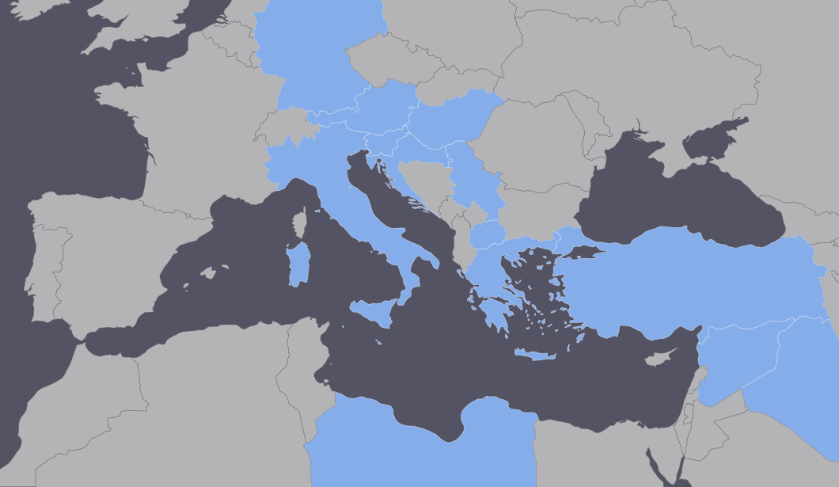
Die Balkanroute:
Über das Meer von der Türkei auf die griechischen Inseln (insbesondere Kos, Samos, Kios, Lesbos) und dann auf dem Landweg durch die ehemalige jugoslawische Republik Mazedonien, Serbien, Ungarn, Kroatien oder Slowenien nach Mittel-, Nord- oder Westeuropa.
Die zentrale Mittelmeerroute:
Aus afrikanischen Ländern südlich der Sahara auf dem Landweg nach Libyen, in häufig kaum seetauglichen und überfrachteten Booten von der libyschen Küste auf die italienischen Inseln Lampedusa und Sizilien oder nach Malta, oder Rettung auf See durch Schiffe unter italienischer oder EU-Flagge.
Seit dem Ausbruch des Bürgerkriegs in Libyen im Jahr 2013 flüchten zahlreiche Menschen aus den südlich der Sahara gelegenen Ländern Afrikas über die zentrale Mittelmeerroute. Durch die fehlende Rechtsstaatlichkeit und anhaltende Instabilität in Libyen konnten sich Schleppernetzwerke bilden, die aus den nach Europa flüchtenden Menschen Profit schlagen. Flüchtlinge zahlen hohe Geldsummen (für die oft der erweiterte Familienkreis alle Ressourcen zusammenlegt), um über Grenzen geschleust zu werden oder einen Platz in einem Boot zu erhalten. In den letzten Jahren sind Tausende von Flüchtlingen auf der Flucht ums Leben gekommen.

Aktuelle Statistiken finden Sie hier:
- Internationale Organisation für Migration (IOM) in Deutschland: germany.iom.int, in Österreich: www.iomvienna.at, in der Schweiz: www.ch.iom.int
- European Asylum Support Office (EASO)
- Migration Policy Institute (MPI)
Mehr über den Hintergrund der Flüchtlinge in Ihrer Gruppe erfahren
Verschiedene Quellen können Informationen liefern:
- Informationen von Mitarbeitern und Mitarbeiterinnen der Institution oder Organisation, die das Lager/Zentrum/die Einrichtung betreut, oder von wichtigen Akteuren wie interkulturelle Mittler. Diese Personen wissen, welche Nationalität die Flüchtlinge, mit denen Sie arbeiten werden, angegeben haben und verfügen möglicherweise auch über weitere Informationen. Bedenken Sie jedoch, dass sie manche Informationen nicht mit Ihnen teilen können, da sie von ihrem Arbeitgeber oder aus berufsethischen Gründen zu Vertraulichkeit verpflichtet sind (dies ist z. B. bei Sozialarbeitern, Psychologinnen oder interkulturellen Mittlern der Fall).
- Informationen, die Sie selber im Internet, anderen Medien und Büchern finden können. Vermeiden Sie dabei Verallgemeinerungen: Gehen Sie nicht automatisch davon aus, dass die Aussagen in diesen Quellen auf alle Mitglieder Ihrer Gruppe zutreffen. Überprüfen Sie nach Möglichkeit die Verlässlichkeit der von Ihnen konsultierten Quellen und vergleichen Sie die dort präsentierten Informationen mit Fakten aus anderen Quellen.
Bitten Sie nicht die Flüchtlinge selbst um Auskunft über ihre Person, ihr Herkunftsland oder die Migrationsroute, auf der sie geflüchtet sind. Den Flüchtlingen soll deutlich vermittelt werden, dass Sie zur sprachlichen Unterstützung da sind und keinerlei Rolle im Asylverfahren spielen. Es ist möglich, dass Flüchtlinge im Zuge von sprachlichen Aktivitäten Informationen über sich offenlegen, beispielsweise im Rahmen einer Gruppendiskussion oder als Resultat bestimmter Aktivitäten (z. B. Zeichnungen oder Checklisten). Gehen Sie sorgsam mit derlei Informationen um und konsultieren Sie die Einheit zu ethischen und interkulturellen Fragen (Einheit 3), um unerwünschte negative Folgen zu vermeiden.
Punkte, die bei der Gestaltung von Sprachunterstützungsaktivitäten beachtet werden sollten (fragen Sie, wie bereits erwähnt, nicht die Flüchtlinge selbst danach):
- Die Situation im Herkunftsland
Aus welchen Ländern kommen die Flüchtlinge?
Wenn es sich dabei um Länder mit großen regionalen Unterschieden handelt: Aus welcher Region kommen sie?
Sind sie aus großen Städten oder ländlichen Gebieten?
Welche Sprachen werden in dieser Region gesprochen? (Verknüpfen Sie diese Information mit den Sprachenporträts und Sprachenprofilen der Personen in Ihrer Gruppe – siehe Einheiten 38 und 27).
Was sind die wichtigsten religiösen Gruppierungen im Herkunftsland und zu welcher gehören die Flüchtlinge, mit denen Sie arbeiten?
Sind sie Mitglieder einer ethnischen Minderheit oder gehören sie zu der Hauptbevölkerungsgruppe des Landes? Sind gemischte Ehen möglich/außergewöhnlich/üblich? Sind diese akzeptiert oder für die Betroffenen mit Schwierigkeiten verbunden?
Wie sah der Alltag der Flüchtlinge aus, bevor sie ihr Herkunftsland verließen?
Wie sieht die typische Familienstruktur im Herkunftsland aus? In welchem Alter heiraten Männer und Frauen üblicherweise? Ab welchem Alter gilt jemand als erwachsen?
Wie sieht das Bildungssystem im Herkunftsland der Flüchtlinge aus? Gingen sie zur Schule? Falls ja, bis zu welcher Stufe?
Gibt es noch Familienangehörige der Flüchtlinge im Herkunftsland? Falls ja, stehen sie mit diesen in Kontakt oder würden sie den Kontakt gerne wiederherstellen?
- Gründe für die Migration
Flucht vor Krieg oder Verfolgung
Flucht vor Zwangsmilitärdienst
Flucht vor Zwangsverheiratung
Verstoßung vonseiten der Familie
Extreme Armut und Perspektivenlosigkeit
Entsendung nach Europa durch die Familie, um für die Daheimgebliebenen zu sorgen
Wunsch nach Wiedervereinigung mit Familien- oder Gemeinschaftsmitgliedern, die in Europa ein besseres Leben fanden
- Die gewählte Migrationsroute
Haben die Flüchtlinge in Ihrer Gruppe Zeit in einem Lager nahe ihres Herkunftslandes verbracht? Falls ja, wie lange waren sie dort? Wo? Wie waren die Lebensbedingungen dort?
Durch welche Länder sind sie geflüchtet?
Gab es längere Aufenthalte im Verlauf der Flucht (z. B. in einem Internierungslager, einem Lager einer NGO oder einen Aufenthalt, um Geld für die nächste Etappe der Flucht zu verdienen)?
Mussten sie das Meer überqueren? Wie erlebten sie diese Überfahrt?
Wie wurde die Flucht organisiert (z. B. individuell, mit einer Gruppe anderer Flüchtender aus der Gemeinschaft, Bezahlung von Schleppern für die Überquerung der Grenze oder des Meeres)?
- Die Route innerhalb Europas
Wo haben die Flüchtlinge Europa erreicht? Wie war diese erste Erfahrung mit Europa?
Welche anderen europäischen Länder haben sie bis zum derzeitigen Aufenthaltsland durchquert?
Waren sie alleine, als Familie oder in einer größeren Gruppe unterwegs, bevor sie Europa erreichten, oder hat sich nach der Überquerung einer europäischen Grenze eine Gruppe formiert?
Haben sie einen Asylantrag gestellt? In welchem Land?
Ist das derzeitige Aufenthaltsland das gewünschte Zielland der Flüchtlinge oder planen sie, weiterzureisen?
Was ist das gewünschte Zielland und warum?
Falls Sie oder Familienmitglieder Migrationshintergrund haben, können Sie diese Fragen auch aus der eigenen Perspektive betrachten.
Dieser Blickwinkel kann Ihnen dabei helfen, die Motivation, Ziele und Prioritäten der Flüchtlinge in Ihrer Gruppe und auch die Themen, die sie während der Sprachunterstützung wahrscheinlich ansprechen oder vermeiden wollen, besser zu verstehen.
Weiterführende Informationen finden Sie
- auf den folgenden Unterseiten der Webseite der Internationalen Organisation für Migration: Countries und Migration Newsdesk
- auf der UNHCR-Webseite Refworld
- auf den folgenden Unterseiten der Webseite des UNHCR: Stories und Refugees/Migrants Response – Mediterranean

